Выходные трансформаторы на магнитопроводе ОСМ.

Давным-давно, когда еще наша страна называлась на четыре буквы, и все очень гордились тем,
что умеют сокращать названия, изобрели инженеры серию трансформаторов - Однофазные,
Сухие, Многофункциональные и назвали их ОСМ. Серия получилась настолько удачная, что
даже написали ГОСТ 16710-76, и потребовали его выполнять. Но через несколько лет устали и
ГОСТ отменили и стали изготавливать трансформаторы по ТУ. Это были уже ОСМ-1.
Каркас поменялся. Вместо двух болтиков, которые стягивали МП , сделали ленту и стяжка
осуществлялась шпилькой и гайками. Для разных заводов ТУ отличались.
Трансформаторы конечно силовые, но конструкция удобная для разборки - сборки.
Да и железо применялось в трансформаторах сделанных по Госту марки Э320 . По новому
это 3406 для ПЛ сердечников. Для звуковых целей конечно лучше железо марки 3408…3409, но что-то не попадается оно на глаза.
Для ленточных сердечников практически всегда используется холоднокатаная анизотропная сталь, у которой в направлении навивки сердечника более высокие магнитные свойства, чем у горячекатаной изотропной. Представляю, как покривились «любители»
горячей стали, немецкого М6 железа, шихтованных красно-коричневых Ш пластин, и прочих
супер звуковых атрибутов Hi-end. Мировое производство железа для звуковых целей – настолько
не развито, что хватает только японцам, а до России оно доходит уже в сплаве с золотом, причем
золота в нем около 99% . В трансформаторах серии ОСМ можно найти качественно сделанные ПЛ – сердечники. До 1986г.в. сердечники навивались из ленты 0,27-0,35мм.
Можно конечно посоветовать железо от кинотеатральной техники – усилители УМ-50,ТУ-100,90У-5
и т.д., но этих раритетов осталось так мало , что удачно выполненный проект повторить будет очень сложно . Вот и получается , что особой альтернативы для сердечников ОСМ на горизонте
не наблюдается. Да и при желании, приложив немного старания можно создать выходные трансформаторы , которые удовлетворят изысканного слушателя, несмотря на все протесты
ищущих направление в проводах «аудио любителей».
Для разборки и последующей перемотки нужно выбирать трансформаторы без механических повреждений, с правильной геометрией подковок. Подковки, где пластинки отслоились
применять не нужно. Лучшие результаты получаются на трансформаторах выполненных по
ГОСТу. Необходимо также следить , чтобы подковки были подогнаны друг к другу очень тщательно . Стыки необходимо очистить от остатков лака и зашлифовать мелкой наждачной бумагой до блеска. В однотактных трансформаторах в зазоры устанавливаются прокладки.
Для постоянного тока в цепи первичной обмотки до 150 мА , наилучшие результаты получаются при использовании в качестве прокладок двухстороннего скотча на ПВХ основе.
Новые катушки можно не изготовлять . Катушки в трансформаторах ОСМ – разборные. Необходимо только изготовить новые щечки, т.к. заводские - несколько меньших размеров,
что не позволит полностью заполнить катушку.
Несколько удачных конструкций на ОСМ.

Выходные трансформаторы SE на ОСМ-0,1. ( 8кОм – 8Ом)
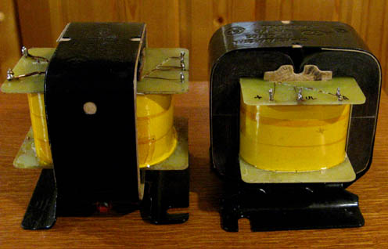

Последовательность намотки:
- 5 слоев по 120витков проводом 0,28 (1)
2. 1 слой - 47 витков провода 0,75 (2)
3. 5 слоев по 120витков проводом 0,28 (1)
4. 1 слой - 47 витков провода 0,75 (2)
5. 5 слоев по 120витков проводом 0,28 (1)
6. 1 слой - 47 витков провода 0,75 (2)
7. 5 слоев по 120витков проводом 0,28 (1)
8. 1 слой - 47 витков провода 0,75 (2)
9. 5 слоев по 120витков проводом 0,28 (1)
Послойная изоляция –полипропиленовая лента 6мкм.
Межобмоточная – 2 слоя - калька чертежная.
Итого первичная - 5 обмоток по 600 витков = 3000 витков
Все обмотки последовательно. UL вывод от соединения обмоток 3 и 5.
Вторичная обмотка 94 витка . Слой 2 и 4 – последовательно. Слой 6 и 8 –последовательно.
Две обмотки параллельно.
Активное сопротивление первичной обмотки Ra =160 Ом .
Индуктивность L= 32 Гн.(зависит от качества сборки МП).
Активное сопротивление вторичной обмотки 0,28 Ом
К т.р. = 31,9 . Lras = 8,5 мГн.
Трансформатор используется в наборе КИТ-5 с лампой 6П14П (EL-84).

Выходные трансформаторы SE на ОСМ-0,16 ( 4,8 кОм – 8 Ом)
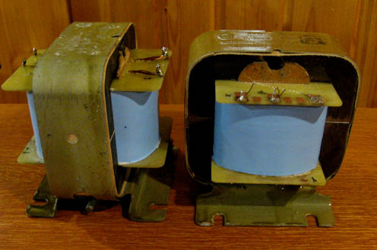

Последовательность намотки:
1. 5 слоев по 110витков провода 0,355 (1)
2. 1 слой 75 витков провода 0,56 (2)
3. 1 слой 37 витков провода 2 х 0,56 (2)
4. 5 слоев по 110витков провода 0,355 (1)
5. 1 слой 75 витков провода 0,56 (2)
6. 1 слой 37 витков провода 2 х 0,56 (2)
7. 5 слоев по 110витков провода 0,355 (1)
8. 2 слоя по 75 витков провода 0,56 (2)
9. 5 слоев по 110витков провода 0,355 (1)
10. 2 слоя по 75 витков провода 0,56 (2)
11. 5 слоев по 110витков провода 0,355 (1)

Межслойная и межобмоточная изоляция см. ОСМ-0,1
Итого первичная – 5 обмоток по 550 витков = 2750 витков. Все обмотки – последовательно.
Вторичная -112 витков . Все слои по 75 витков параллельно. Так же параллельно
слои по 37 витков. Две секции последовательно.
Активное сопротивление первичной обмотки Ra= 105 Ом
Индуктивность L=36 Гн. (Зависит от качества сборки.)
Активное сопротивление вторичной обмотки = 0,2Ом.
Кт.р. =24,5 Lras= 7,5 мГн
Трансформатор используется в наборах КИТ-1 и КИТ-2.

Выходные трансформаторы SE на ОСМ -0,25 (3,2 кОм – 8Ом)

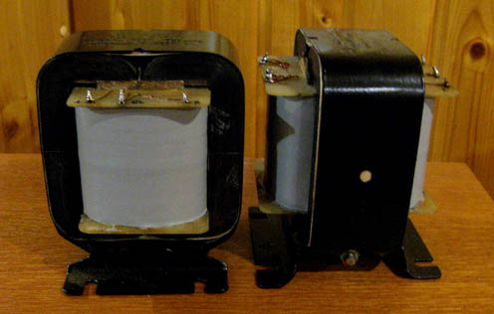

Последовательность намотки:
1. 4 слоя по 136 витков провод 0,4 (1)
2. 1 слой 91 виток провод 0,63 (2)
3. 1 слой 45 витков провод 2 х 0,63 (2)
4. 4 слоя по 136 витков провод 0,4 (1)
5. 1 слой 91 виток провод 0,63 (2)
6. 1 слой 45 витков провод 2 х 0,63 (2)
7. 4 слоя по 136 витков провод 0,4 (1)
8. 2 слоя по 91 витку провод 0,63 (2)
9. 4 слоя по 136 витков провод 0,4 (1)
10.2 слоя по 91 витку провод 0,63 (2)
11.4 слоя по 136 витков провод 0,4 (1)

Межслойная и межобмоточная изоляция см. ОСМ-0,1
Итого первичная – пять обмоток по 544 витка = 2720 .Все обмотки - последовательно.
Вторичная 136 витков. Все слои по 91 витку -параллельно. Слои по 45 витков – параллельно.
Секции – последовательно.
Активное сопротивление первичной обмотки 85 Ом.
Индуктивность L= 52 Гн (зависит от качества сборки).
Активное сопротивление вторичной обмотки 0,38 Ом.
К т.р.= 20. L ras= 4,5 мГн
Удавалось получить Lras =3,8 мГн. После намотки каждый слой пропитывался лаком
КО-921 и тщательно просушивался. Значительно повышается трудоемкость, особенно
время намотки . Видимо из-за 0,7 мГн это не стоит делать.
Трансформаторы на ОСМ -0,25 самые удачные по конструкции – длина витка под МП
значительно больше длины на торцах.
Данный выходной трансформатор используется в наборе КИТ-3.

Выходные трансформаторы SE на ОСМ-0,4( 5кОм на 8 Ом)
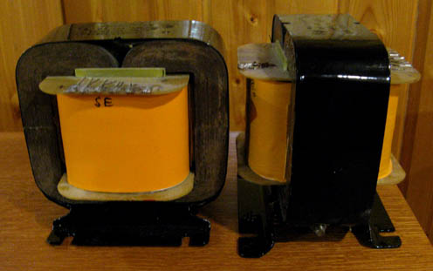

Последовательность намотки:
1. 5 слоев по 120 витков провод 0,47 (1)
2. 1 слой 80 витков провод 0,73 (2)
3. 1 слой 40 витков провод 2 х 0,73 (2)
4. 5 слоев по 120 витков провод 0,47 (1)
5. 1 слой 80 витков провод 0,73 (2)
6. 1 слой 40 витков провод 2 х 0,73 (2)
7. 5 слоев по 120 витков провод 0,47 (1)
8. 2 слоя по 80 витков провод 0,73 (2)
9. 5 слоев по 120 витков провод 0,47 (1)
10. 2 слоя по 80 витков провод 0,73 (2)
11. 5 слоев по 120 витков провод 0,47 (1)

Межслойная и межобмоточная изоляция см. ОСМ-0,1
Итого первичная – пять обмоток по 600 витков = 3000 .Все обмотки - последовательно.
Вторичная 120 витков. Все слои по 80 витков -параллельно. Слои по 40 витков – параллельно.
Секции – последовательно.
Активное сопротивление первичной обмотки 83 Ом.
Индуктивность L= 65 Гн (зависит от качества сборки).
Активное сопротивление вторичной обмотки 0,36 Ом.
К т.р.= 25. L ras= 7,5 мГн.
Данные трансформаторы использовались с лампой 300В. Режимы лампы
по постоянному току – 400В , 70-75 мА.
У катушки для ОСМ-0,4 достаточно большие габариты намотки, что позволяет изготовить
трансформаторы на две нагрузки. Необходимо подобрать диаметр провода таким образом, чтобы
в слое уместилось нужное кол-во витков. Так же желательно следить ,чтобы толщина слоев первичной обмотки примерно соответствовала толщине слоев вторичной обмотки.
При использовании другой схемы секционирования , например 4-3, получить низкую Lras проблематично. Минимальное значение Lras для ОСМ-0,4 было получено 5,7 мГн. Использовалась пропитка и толщина слоев просчитывалась более тщательно.
Индуктивность первичных обмоток для всех приведенных трансформаторов указана номинальная.
При качественном отборе половинок МП , она может быть значительно выше.
Для двухтактных трансформаторов зазор устанавливать не надо. Двухтактные трансформаторы
можно мотать в той же последовательности, как и SE , только секции первичной обмотки разделить на две части и подключить их в разные половины первичной обмотки.

В.К.

